AI 治理研究系列 第十三篇
誰在詮釋土地歷史？
生成式 AI 下的地籍、產權認定與治理責任
Who Interprets Land History? Cadastral Records, Property Determination, and Governance Responsibility in the Age of Generative AI
盧建旭 Lancelot Lu
摘要
本文探討生成式人工智慧如何改變歷史地籍資料進入當代土地權利調查與行政判定的方式。臺灣的土地資料歷經清代契約與傳統丈量、日治土地調查、戰後登記制度及現代數位圖資；它們不僅技術格式不同，權利概念、登錄目的與法律效力亦不相同。本文不主張人工智慧已在臺灣直接作成產權決定，而是提出一項制度風險命題：當 AI 從檔案檢索、文字辨識與圖資連結，跨入事實敘事、理由草擬及承辦採納時，歷史資料的不確定性可能被壓縮為看似確定的權利結論。本文採規範—反證—制度設計方法，以三個壓力測試檢驗此一風險，並用 25-3-3-4-7 母架構提出「可爭執的地籍詮釋模型」。其核心不是禁止 AI 協助地政，而是要求每一項可能影響土地權利的 AI 輸出均能回到原始證據、揭露推論與不確定性、接受實質人為判定，並由當事人有效質疑。
關鍵詞：地籍、歷史地契、產權認定、生成式人工智慧、土地行政、治理責任
Abstract
This article examines how generative AI may change the use of historical cadastral materials in contemporary land-rights inquiry and administrative determination. Taiwan’s land records span Qing-era contracts and measurement practices, Japanese colonial land surveys, postwar registration, and contemporary digital spatial data. These materials differ not only in format but also in legal concepts, institutional purposes, and evidentiary force. The article does not claim that AI already makes property decisions in Taiwan. Rather, it identifies a governance risk: when AI moves from retrieval, OCR, and map linkage into factual narration, reason drafting, and administrative adoption, historical uncertainty may be compressed into apparently definite rights conclusions. Using a norm–counterexample–institutional-design approach, the article develops three stress tests and applies the 25-3-3-4-7 framework to propose a contestable model of cadastral interpretation. The aim is not to prohibit AI assistance, but to ensure that any AI output affecting land rights remains traceable to original evidence, discloses inference and uncertainty, receives meaningful human judgment, and can be effectively challenged by affected persons.
一、問題意識：地籍不是一張圖，而是國家理解土地的語言
一張舊地契、一幅泛黃地圖，或一份土地調查表，原本只是歷史資料；當它被數位化、對應到現代地號、再由生成式 AI 摘要為「某人具有某項土地權利」時，它便可能進入今日的土地權利調查。問題不在於電腦能否讀懂舊字，而在於誰有權把跨時代、跨制度的記錄，轉譯為對當代權利有影響的結論。
本文的範圍刻意縮小為：歷史地籍資料被 AI 連結、摘要或敘事後，進入土地權利調查與行政判定之前的事實建構程序。本文不處理房價預測、法院判決預測、一般國土規劃或所有土地爭議；亦不預設 AI 已經取代登記機關或法院。本文所檢驗的是較早、也更容易被忽略的權力移轉：AI 是否先行決定承辦人看見什麼資料、如何理解資料與何種結論看似合理。
二、歷史地籍資料的制度斷裂
1898 年臺灣總督府設置臨時臺灣土地調查局，展開大規模土地調查，以釐清權屬、建立課稅基礎並服務近代統治。這項調查深刻影響現代地籍制度，但它不是把既有土地關係原封不動地抄錄下來，而是在測量、分類、申報、審查與權威確認中，將複雜的土地實踐轉譯為可登錄的權利秩序。張安綺（2016）對「公業」概念演變的研究，正說明土地調查中的分類不是中性的技術動作。
因此，清代契約、日治調查資料、戰後登記簿與現代地籍圖之間，不能僅以文字相似、地號相近或地理位置重疊而宣稱法律權利當然延續。數位地籍測量可以提升資料品質與空間管理能力（內政部國土測繪中心，n.d.），但它無法自動解決舊測量與現代座標、舊地名與現代地號、傳統使用與登記權利之間的概念落差。
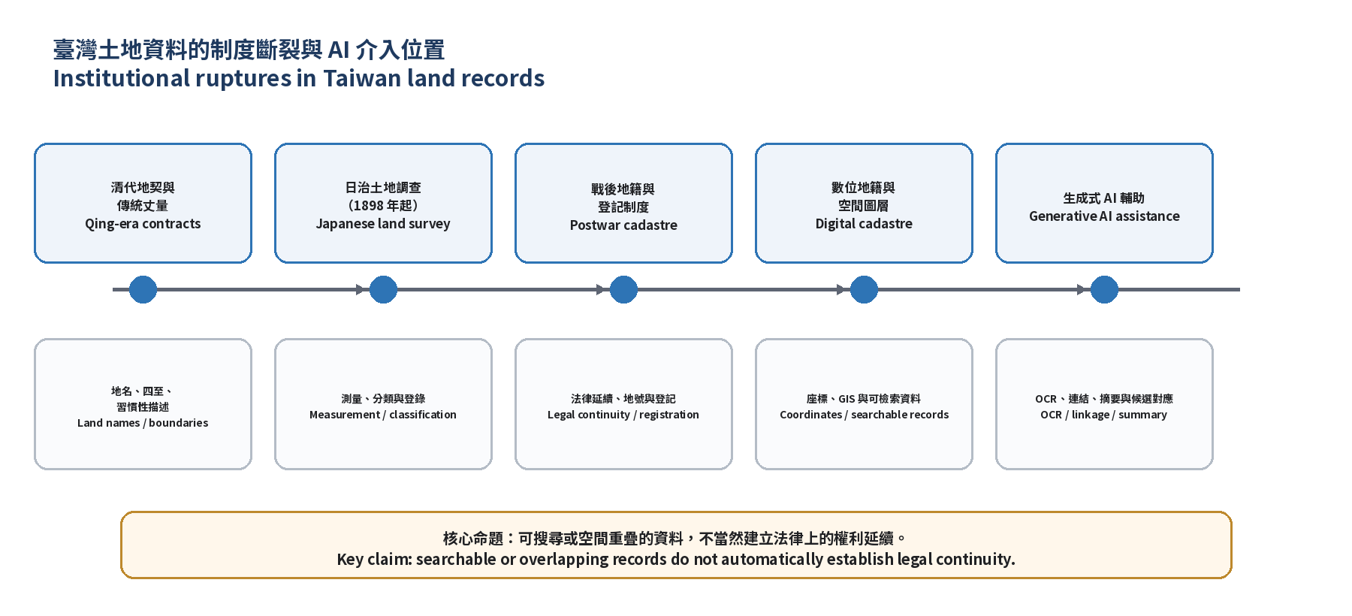
圖 1 臺灣土地資料的制度斷裂與 AI 介入位置
三、研究方法與分析架構
本文採概念建構與規範性制度研究，依序進行四項工作：第一，分析土地調查、地籍與登記的制度斷裂；第二，辨識 AI 從資料處理到行政採納的可能介入點；第三，以反例情境進行壓力測試；第四，提出可追溯、可說明、可異議與可課責的制度條件。此一方法不把情境假設偽裝成已發生的實證事實，而是用反例檢驗制度在何種條件下可能失守。
25-3-3-4-7 在本文的作用如下：P1 檢驗 AI 如何建構土地事實；P2 檢驗行政人員如何把資料推論轉為法律與價值判斷；P3 檢驗該判斷何時影響登記、補償、使用限制或其他權利後果。四條治理鏈分別要求事實、權威、理由與責任可以回溯；七項治理稽核則提供跨階段檢驗點。
為避免「25」僅被誤解為數字標籤，以下簡述其內容。二十五治理座標由五個分析層次（哲學與價值、制度分工、政策體系、組織設計、管理運作）與五個分析單位（個人、團體、組織、社會、國際）交叉而成，用以定位 AI 介入公共行政理論之哪一層次、影響哪一分析單位（盧建旭，2026）。就本文所處理之地籍詮釋議題而言，主要涉及之座標包括：政策體系×個人（地籍調查中當事人指界意見之形成）、政策體系×組織（地政機關政策執行之 AI 輔助）、管理運作×個人（個案地籍調查與登記處理）及制度分工×組織（地政機關與 AI 廠商之協力分工）。二十五座標並非要求逐案填滿一百七十五個格位，而是提供一套座標系統，用以在同一分析平面上定位不同案例、進行跨案例比較；本文與第十二篇《誰被國家承認？》即可藉此座標系統相互定位、比較。
四、現行法制與程序基礎：以地籍圖重測的地籍調查為例
本文以地籍圖重測的地籍調查作為單一行政情境。其意義不在於主張重測程序已使用生成式 AI，而在於它清楚呈現：土地歷史、測量資料與行政判斷如何經由法定程序進入可影響人民權利的結果。國土測繪中心說明，重測係使老舊地籍圖在法定程序下與實地經界及土地登記簿相互一致的工作；其結果並非單純技術圖資更新。
依土地法第 46 條之 2，重新實施地籍測量時，所有權人應在通知期限內設立界標並到場指界；未到場時，地政機關始得依鄰地界址、現使用人指界、舊地籍圖與地方習慣等順序逕行施測。這條規則極具本文意義：舊地籍圖只是逕行施測時的參照之一，不是能脫離程序而自行決定界址或權利的答案。
程序上，所有權人接獲通知後到場指界，調查人員將實際指界情形記載於地籍調查表，由所有權人逐項認定簽章。重測成果再以重測結果清冊、地籍公告圖與地籍調查表公告 30 日並書面通知。認為測量結果有誤者，原則上得於公告期內聲請異議複丈；相鄰權利人指界不一致，先經協調與不動產糾紛調處，對調處結果不服者得向司法機關訴請確定界址。公告期滿且無異議，或複丈結果確定後，地政機關才據以辦理土地標示變更登記（國土測繪中心，2024）。
因此，本文的規範命題可以被精確表述：若未來 AI 協助將歷史契約、舊圖或舊地號納入地籍調查、逕行施測或重測意見形成，它不得越過上述通知、指界、調查表認定、公告、異議複丈、調處與司法救濟的既有程序。AI 的位置只能是提出候選資料、顯示不確定性及協助查找待查事項；不得以不透明的連結或摘要，取代所有權人參與或縮減其提出相反證據的機會。
表 1 單一案例卡：AI 輔助歷史資料進入地籍調查的權利鏈
程序節點 | AI 可做的事 | 不得取代的人的程序權利 | 短期程序負擔 | 長期權利效果
P1：查調與候選連結 | 找舊圖、舊地名、契約與地號的可能關聯 | 知悉資料來源、提出未被檢索資料、質疑候選連結 | 增加補證期限、須主動提出反證 | 錯誤連結若未及時糾正，可能沉澱為後續案件援用之既定事實基礎
P2：地籍調查與意見形成 | 標示矛盾、整理待查事項、草擬資料摘要 | 到場指界、調查表逐項認定、要求說明與實質覆核 | 調查方向與理由被預先框定，須額外說明或聲請覆核 | 界址認定範圍受限，影響後續複丈與登記結果之基礎事實
P3：公告、異議與登記結果 | 協助呈現公告資料與異議紀錄 | 查閱、異議複丈、調處、訴請法院及取得理由 | 異議與訴訟成本增加、處理延宕 | 土地標示變更確定後，對第三人及後續交易產生拘束力
五、正：數位地籍與 AI 輔助的制度承諾
AI 可協助文字辨識、圖資向量化、地名與地號查找、跨檔案檢索及初步矛盾標示。對地政機關而言，這可能縮短查找與比對時間；對人民而言，可能使原本難以接近的資料更容易被發現。地方政府已陸續整合地籍圖、使用分區與其他空間圖層，並嘗試以 AI 輔助查詢與空間分析（南投縣政府，2025；雲林縣政府，2026）。就目前可觀察之範圍而言，這些應用仍集中於文字辨識、圖資向量化、地名與地號查找及跨圖層檢索等資料整理層次，尚未涉及對權利歸屬或界址範圍之法律判斷；本文所欲預先檢驗的，正是當這類檢索與整理能力進一步結合生成式敘事後，可能跨越的下一道界線。
然而，這些效益只能證明 AI 適合協助「找資料」或「提出待查問題」，不能證明它適合替代權利判定。FIG（2020）對數位土地行政的討論同樣強調：土地權利屬於高後果領域，科技可以協助處理文件與資料，但涉及權利的解釋與決定必須保有可說明的人為責任。
六、反：三個壓力測試
（一）舊地契與現代地號無法一對一對應
AI 將舊契約中的地名、四至描述或面積，自動連結到現代地號，可能產生高效率的候選結果；但候選結果不是權利事實。地名改變、地界調整、分割合併與測量基準不同，都可能使一對一連結失真。若模型把「最可能對應」寫成「已確認為」，P1 的不確定性便已被抹除。
（二）舊測量與現代座標重疊造成界址敘事
歷史地圖經掃描、校正與向量化後，可與現代圖資疊合；但比例尺、投影、測量誤差及原始繪圖目的，都會影響疊合結果。Petitpierre 等人（2023）指出，處理歷史地籍圖時，原始資料的錯誤與不一致本身是歷史資訊，不能在標註或處理中被悄然「修正」。若 AI 只輸出一條漂亮的界線，卻不標示誤差與來源，技術上的近似便可能被誤當成權利上的確定。在行政實務中，這一風險並非純屬假設：若承辦人員將疊合後看似吻合的界線，直接當作「已確定界址」處理，而非僅作為逕行施測時的參照，即可能壓縮第四章所述通知、指界、調查表認定與公告等程序應留給當事人的判斷空間；此時，異議複丈程序即成為當事人唯一能要求重新核實疊合誤差、而非逕自接受技術輸出的救濟入口，其重要性因此不因疊圖技術之進步而降低，反而更形提高。
（三）生成式摘要把使用關係寫成所有權
生成式 AI 能將契約、調查表、登記簿與地圖摘要為完整敘事。其危險不在於它必然捏造，而在於它擅長使不完整資料看起來前後連貫。模型若把「曾有使用、繳租或管理關係」濃縮為「已證明所有權」，便直接跨越了事實、法律概念與權利效果之間本應由人說明的界線。
七、AI 介入下不可被消失的土地權利爭議
本文不以「AI 是否在法律上作成最終產權決定」作為唯一門檻。AI 治理的關鍵在於：當系統的連結、排序、摘要或風險標示，已改變人民需要提出什麼證明、承辦人先看見什麼事實、何種理由被視為合理，或案件被如何處理時，它即已進入土地權利爭議。法律上的最終簽署者仍是人，並不表示權力尚未在前端被重新分配。
（一）P1：被看見、被連結與被排除的權利
在事實建構階段，人民的權利不只是「資料正確」的權利，更是其原始資料、歷史使用、相反證據與資料缺口不被系統性排除的權利。若 AI 未能檢索某份舊契約、將地名錯接為現代地號，或把資料缺漏視為不利推論，當事人可能在尚未進入正式判斷前，就已承受額外補證、處理遲延或被排除於調查範圍之外的負擔。
（二）P2：理由、裁量與實質覆核的權利
在行政理由形成階段，權利爭議表現為：承辦人能否看見模型未採用的資料，能否說明為何採信某項候選對應，以及能否基於原始證據拒絕 AI 建議。若「人為覆核」只是接受系統生成的敘事，人民表面上面對的是行政理由，實質上卻無從理解或反駁模型所預先設定的事實框架。
（三）P3：實質權利後果與有效救濟
P3 並不要求 AI 直接登記、剝奪或移轉產權才會發生。只要 AI 輔助意見導致界址調查方向改變、補證責任增加、登記審查延後、補償範圍受限，或使人民必須承擔更高的異議與訴訟成本，即可能產生實質權利後果。本文因此主張：任何可能對人民造成不利效果的 AI 輔助結論，均應提供資料查閱、補充證據、更正連結、要求人為重新判定，以及可追究組織責任的出口。
這一權利鏈使本文避免兩個極端：一方面，不誇稱 AI 已取代地政機關或法院；另一方面，也不接受「最後仍由人決定」作為免除治理責任的答案。AI 治理所治理的，是人類制度如何藉由 AI 重組事實、理由與土地權利後果。
八、合：可爭執的地籍詮釋模型
本文提出的制度目標不是「讓 AI 更會判斷土地」，而是讓 AI 的協助不會消除土地歷史中的可爭執性。其最低條件如下：
- 證據來源卡：列示每一份契約、圖資、調查表或登記資料的來源、年代、原始型態、數位轉換方式與已知限制。
- 推論標記：清楚區分原始記載、系統比對結果、模型摘要與行政人員的法律判斷。
- 不確定性輸出：地號、界址或權利關係不能確定時，系統必須輸出候選範圍、誤差與待查事項，而非單一結論。
- 雙重閘門：AI 可以協助檢索與提出問題；任何可能影響土地權利的不利結論，均應由具職權者回看原始資料並提出可理解理由。
- 人民異議權：當事人得查閱被使用資料、補充相反證據、要求更正連結或摘要錯誤，並獲得不以系統結論為前提的實質重新判定。
- 組織稽核：保存模型與資料版本、提示與檢索紀錄、覆核理由、異議結果與更正回饋，使責任不被外包給系統。
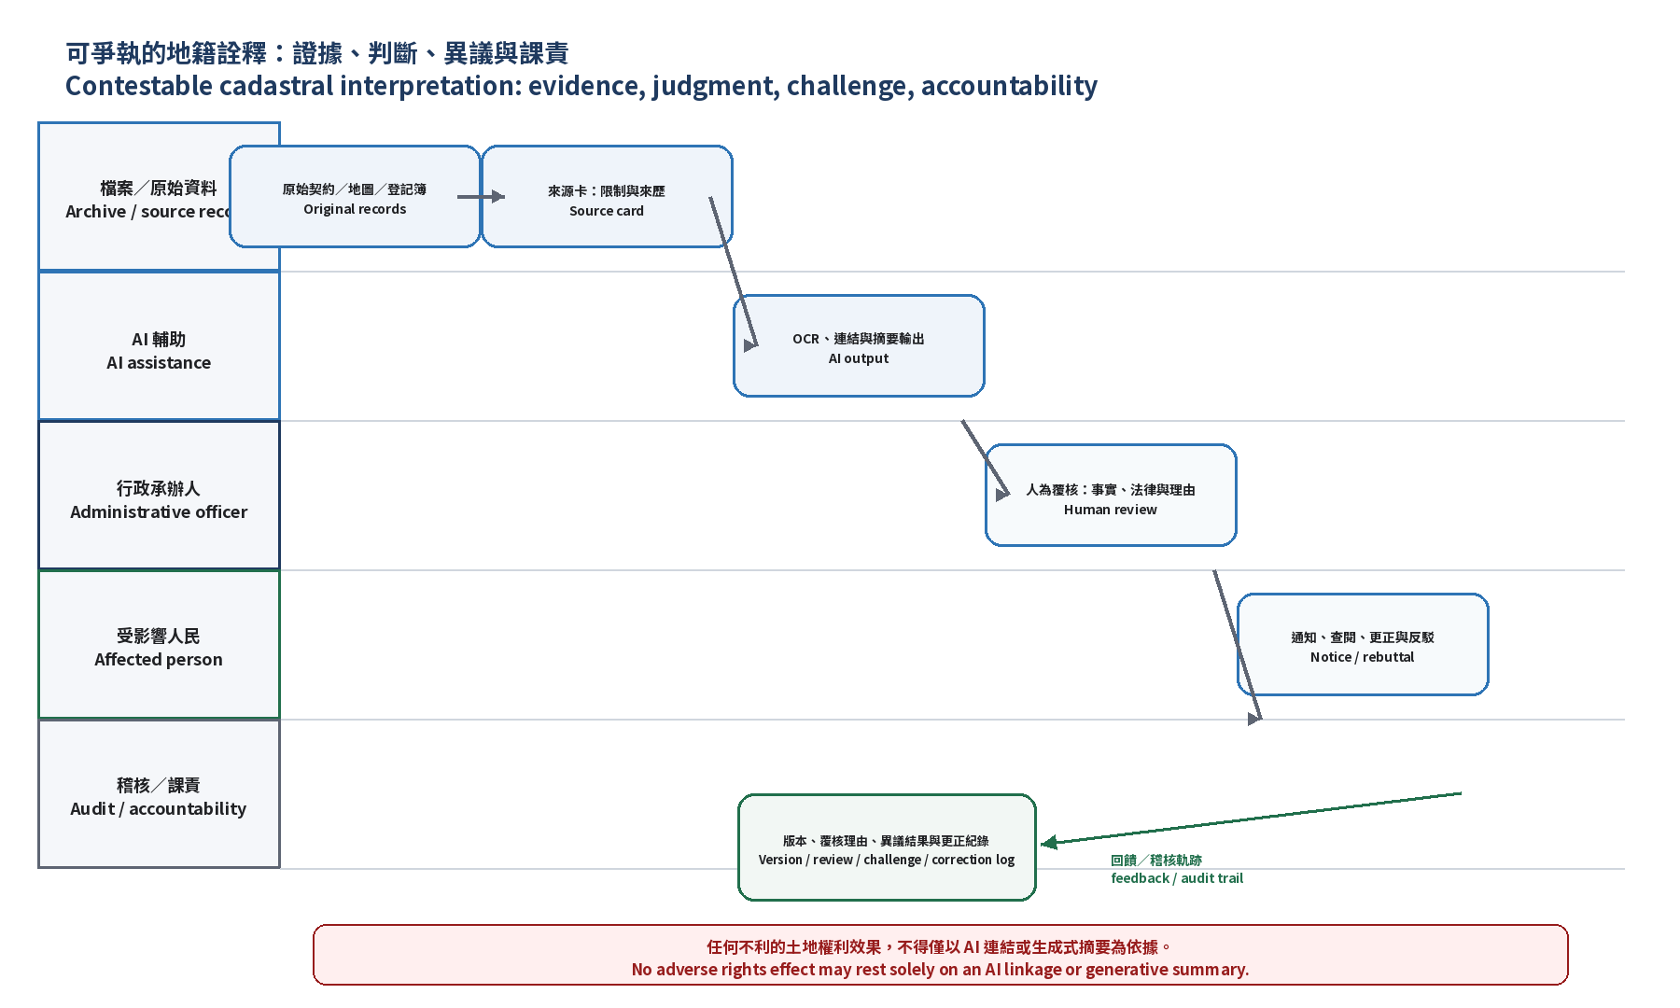
圖 2 可爭執的地籍詮釋：泳道式證據鏈、異議與課責程序
九、行政程序與民事爭訟的雙軌界線
地籍調查、異議複丈、調處及土地標示變更登記，屬於地政機關依法律程序處理的行政作業；相鄰權利人對界址或私權歸屬仍有爭議時，則可能進入確定界址或所有權確認等民事訴訟。本文不主張法院應把 AI 的輸出視為具有獨立證明力的法律結論。
本文主張的是較嚴格、也較可操作的要求：若 AI 曾參與行政機關的舊圖、地名、地號或契約資料連結，其來源卡、資料版本、候選對應、承辦覆核理由與異議處理紀錄，應完整保留為可受檢驗的行政程序紀錄。於異議複丈、調處或後續司法爭執中，當事人得以此理解並反駁行政機關的事實基礎；法院則仍依民事訴訟法與個案證據法則判斷界址或權利歸屬。
這一雙軌設計避免兩種誤解：第一，不把 AI 生成的摘要誤當作地籍變更或私權歸屬的自動證據；第二，不讓行政機關以「模型建議」掩蓋其對資料選取、程序說明與理由形成所應負的責任。
十、落地建議
本文與第十二篇之制度提案已具備可操作性，但由概念走向實務仍需具體的行政配套。以下提出三項可由地政機關（如內政部地政司、國土測繪中心）先行採納之落地方向，無須等待新法完成立法程序。
第一，作業要點修正方向：地政機關可於現行地籍測量相關作業規定之補充規定中，增訂「AI輔助地籍資料處理應注意事項」，明定AI僅得用於候選連結、矛盾標示與待查事項整理，不得逕行輸出確定性界址或權利結論，並要求承辦人於調查表中記載是否經AI輔助及其模型版本。
第二，來源卡範本：建議以下表作為地政機關導入AI輔助工具時之標準化附件，逐筆記錄資料來源、年代、原始型態、數位轉換方式、已知限制與是否經模型推論。
表2 地籍資料來源卡範本
欄位名稱 | 內容說明
資料來源 | 契約、地圖、調查表或登記簿之原始出處機關或典藏單位
年代 | 資料形成、登錄或最後更新之時間
原始型態 | 紙本契約、手繪或印製地圖、電子登記簿等
數位轉換方式 | 掃描、OCR文字辨識、圖資向量化、座標轉換等處理方式
已知限制 | 比例尺、投影方式、測量誤差、原始繪圖或申報目的等
是否經模型推論 | 該欄位數值是否由AI推論、補全或摘要而得，或為原始輸入
第三，雙重閘門檢核清單：地政機關於覆核AI輔助之候選連結或摘要時，應逐項確認：（一）承辦人已回看原始契約、地圖或調查表；（二）覆核理由已具體記載採信或不採信之依據；（三）當事人已受合法通知並知悉AI輔助之事實；（四）異議複丈之權利未因AI輔助結論而受限縮。
上述三項配套均可透過行政規則、作業要點或內部檢核清單先行落地，不須等待《人工智慧基本法》後續子法完成後才能實施；子法完成後，亦可將此三項配套進一步提升為具法律位階之要求，降低外界「需等新法」之印象。
十一、結論：國家不能把歷史的沉默當成系統的答案
土地資料一旦被數位化，最容易出現的錯覺是：可搜尋便等於完整，可疊圖便等於同一，可摘要便等於已證明。第十三篇的論點是，AI 最值得被用來呈現證據與不確定性，而不是替國家封閉爭議。歷史地籍可以協助理解土地，但不能免除國家對權利解釋的責任。當系統說一筆舊資料足以支持、否定或限縮某人的土地權利時，人民應能追問：資料原本寫了什麼？中間經過何種連結與推論？最後又是誰作成法律上可負責的結論？
就與系列姊妹篇之關係而言，本文與第十二篇《誰被國家承認？》共享同一套治理邏輯：資料不是中性事實，AI 不得先行框定事實、理由與可想像結論。但土地權利涉及空間邊界與相鄰關係，界址或標示變更一旦確定，其效力往往及於第三人及後續交易，異議與救濟成本亦通常高於單純的身分或資格認定；因此，本文對「雙重閘門」與「來源卡」之要求，應較身分認定情境更為嚴格，尤須確保異議複丈等既有程序權利不因 AI 輔助而被架空。
本文亦預期可能面臨的批評：強調不確定性與可爭執性，是否將阻礙行政效率？本文的回應是：可爭執模型並非禁止 AI 協助地政，也不要求每一筆資料都窮盡查證；它要求的是，效率提升不得以壓縮程序權利與歷史不確定性為代價。當 AI 能協助地政機關更快找到候選資料時，這正是節省下來的時間應該用於確保覆核與異議機制真正運作，而不是被進一步壓縮的理由。
參考文獻
全國法規資料庫（2026）。《土地法》第 46 條之 2、46 條之 3。https://law.moj.gov.tw/LawClass/LawAll.aspx?pcode=D0060058
國土測繪中心（n.d.）。〈辦理地籍圖重測應配合及注意事項〉。https://www.nlsc.gov.tw/cp.aspx?n=1565
國土測繪中心（2025）。〈114 年度地籍圖重測結果自 114 年 9 月 30 日起陸續公告〉。https://www.nlsc.gov.tw/NLSC_Content.aspx?n=1742&s=331674&sms=9680
Chang, A.-C.（張安綺）（2016）。日治初期臺灣土地調查事業階段的「公業」概念演變。《國史館館刊》，50，47–96。
FIG. (2020). Digital land administration: Principles, visions and reality. International Federation of Surveyors. https://www.fig.net/resources/proceedings/fig_proceedings/fig2020/papers/ts03h/TS03H_ivan_10367.pdf
內政部國土測繪中心（n.d.）。數值地籍測量。https://www.nlsc.gov.tw/en/cp.aspx?n=2154
南投縣政府（2025）。你不可不知的地政新工具：南投智慧地政空間服務網 IG660。https://www.nantou.gov.tw/big5/bureau/news_content.php?cid=3663&dptid=376480000au210000&id=162685
Petitpierre, C., et al. (2023). Historical cadastral map vectorization: A case study. Digital Scholarship in the Humanities, 38(3), 1227–1244. https://doi.org/10.1093/llc/fqad005
盧建旭（2026）。〈重新概念化人工智慧治理：公共行政理論視角下的二十五治理座標、三種行政權力功能性移轉、三項結構效應、四條治理鏈與七項治理審計〉。AI 治理研究系列，第二篇。
雲林縣政府（2026）。雲林地理資訊整合應用平台。https://map.yunlin.gov.tw/

